**江苏省仪征中学2024-2025学年度第二学期高一政治导学案**

**第六课 我国的基本政治制度**

**6.1 中国共产党领导的多党合作和政治协商制度**

研制人：解晓玲 审核人：曹淑莹

班级： 姓名： 学号： 授课时间：

**【课标要求】**

阐明中国共产党领导的多党合作和政治协商制度是具有中国特色的基本政治制度。探究我国政党制度的特色以及协商民主的意义和价值。可走访本地政协委员，了解他们对本地社会热点问题的看法、对有争议公共问题的立场以及应对措施，并加以评析，理解“有事好商量，众人的事情由众人商量，是人民民主的真谛”。

**【导学】**

**一、学科素养目标**

1.政治认同：认同中国特色社会主义政党制度。

2.科学精神：理解人民政协在我国社会主义政治生活中的作用。

3.公共参与：配合民主党派和人民政协工作，为国家治理贡献力量。

**二、基础知识**

**（一）民主党派**

**1.性质：**各民主党派现已成为各自所联系的一部分社会主义劳动者、社会主义事业建设者、拥护社会主义的爱国者、拥护祖国统一和致力于中华民族伟大复兴的爱国者的政治联盟≠阶级联盟、政党联盟。

**2.组成：**中国国民革命委员会（民革）、中国民主同盟（民盟）、中国民主建国会（民建）、中国民主促进会（民进）、中国农工民主党（农工党）、中国致公党、九三学社、台湾民主自治（台盟）（四民两“公”九三台盟）

**3.地位：参政党（≠参加执政 参与执政，而是享有参政权）**

**4.职权**：各民主党派具有法律赋予的参政权（1个参加+3个参与）

（1）参加国家政权（如民主党派人士担任国家机关领导人）

（2）参与国家大政方针和国家领导人选的协商；

（3）参与国家事务的管理；

（4）参与国家方针政策、法律法规的制定和执行

**5.作用**：有广泛的社会联系和人才优势，聚焦党和国家的中心任务，建言献策，推动决策科学化民主化；致力于现代化建设；推动国家治理体系和治理能力现代化，提高治理效能。

**（二）中国特色社会主义政党制度**

**1.名称：**中国共产党领导的多党合作和政治协商制度

**2.地位：**是一项具有鲜明中国特色的政党制度，是我国的一项基本政治制度

**3.内容：**

**⑴基本方针**：长期共存、互相监督、肝胆相照、荣辱与共 互相监督≠监督与被监督

**⑵首要前提和根本保证**：中国共产党的领导

注意：中国共产党对民主党派的领导是政治领导，主要是政治方向、政治原则和重大方针政策的领导。

**⑶政治地位政党关系：**中国共产党是执政党，各民主党派是参政党，二者是通力合作的亲密友党。

**⑷根本活动准则：**宪法

**⑸重要机构：**中国人民政治协商会议（人民政协）

**4.特点：**鲜明中国特色、独具特色

①坚持中国共产党的领导是中国新型政党制度的鲜明特征。

②新型政党关系：中国共产党同各民主党派既亲密合作又互相监督，而不是互相反对。

③新型政党制度：中国共产党依法执政，各民主党派依法参政，而不是轮流执政。

**5.优越性：**①有利于发展社会主义民主；

②有利于推进中国特色社会主义建设

③有利于推进祖国和平统一大业

**6.创新性（新在哪）**

①利益代表的广泛性：它是马克思主义政党理论同中国实际相结合的产物，能够真实、广泛、持久代表和实现最广大人民根本利益、全国各族各界根本利益，有效避免了旧式政党制度代表少数人、少数利益集团的弊端。（代表人民根本利益）

②奋斗目标的一致性：它把各个政党和无党派人士紧密团结起来，为着共同目标而奋斗，有效避免了一党缺乏监督或者多党轮流坐庄、恶性竞争的弊端；（政党关系）

③决策施策的科学性：它通过制度化、程序化、规范化的安排集中各种意见和建议，推动决策科学化民主化，有效避免了旧式政党制度囿于党派利益、阶级利益、区域和集团利益决策施政导致社会撕裂的弊端。（决策科学）

**（三）中国人民政治协商会议（人民政协）**

**1.性质：**6个“是”

人民政协是中国人民爱国统一战线组织，是中国共产党领导的多党合作和政治协商的重要机构，是发扬社会主义民主的重要形式，是国家治理体系的重要组成部分，是具有中国特色的制度安排，是社会主义协商民主的重要渠道和专门协商机构。

**2.组成：**34个界别，包括中国共产党、各民主党派，无党派人士，人民团体、各界爱国人士…

**3.主题：**民主和团结

4.职能：

⑴政治协商：针对国家重要问题在决策之前和决策实施之中进行（会议）协商（自上而下）

⑵民主监督：通过提出意见、批评、建议的方式进行的协商式监督（无法律约束力）

⑶参政议政：政协委员针对相关问题联系各方，凝聚共识，形成提案、报告（自下而上）

5.**作用**：有广泛社会联系和人才优势，通过制度化、程序化、规范化的安排集中各种意见和建议，推动决策科学化民主化，推进治理体系和治理能力现代化。

6.新时代要求：①人民政协聚焦党和国家中心任务，把协商民主贯穿政治协商、民主监督、参政议政全过程，完善协商议政内容和形式，着力增进共识和促进团结。（建言不决策，参政不行政）

②加强人民政协民主监督，重点监督党和国家重大方针政策和重要决策部署的贯彻落实

**注意：**

**1.区分政协的三个职能（不是国家职能）**

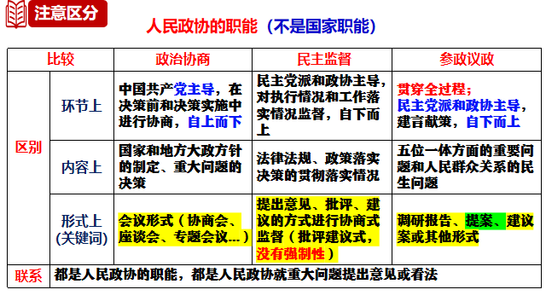

**2.特别提醒：“四不”理解人民政协**

①人民政协不是国家机关，不履行国家职能。

②人民政协不是各民主党派政治联盟，也不是各民主党派合作的机构和组织形式。

③政协不等于民主党派，政协的组成除了中国共产党和各民主党派之外，还包括无党派人士、各人民团体、少数民族人士、各界爱国人士、港澳特别行政区同胞、台湾同胞等。

④提案不等于议案。人大代表向人大提交议案，政协委员向政协提交提案。

**3.关于协商民主P40**

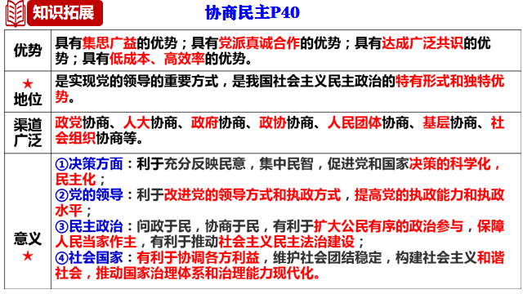

**4.政治协商≠民主协商≠协商民主**

①政治协商：侧重于内容的政治性，具有高层次特点；是中国共产党与各民主党派和社会各族各界代表人士的协商。

②民主协商：侧重于发扬民主（实践）；是公民参与政治生活的重要途径和方式。

③协商民主：侧重于民主形式。协商民主是我国社会主义民主政治的特有形式和独特优势，主体则包括社会各阶层群众，涵盖面更大更广。

**5.比较中国共产党和民主党派**

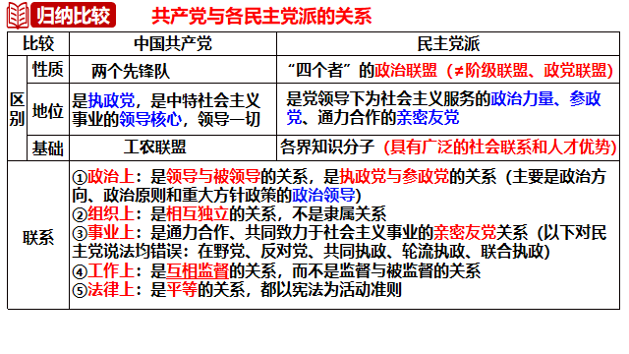

**6.比较人大与人民政协**

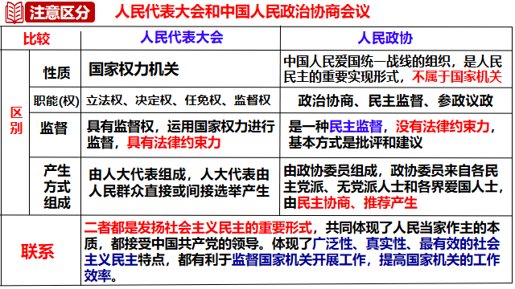

**7.比较人大代表与政协委员**

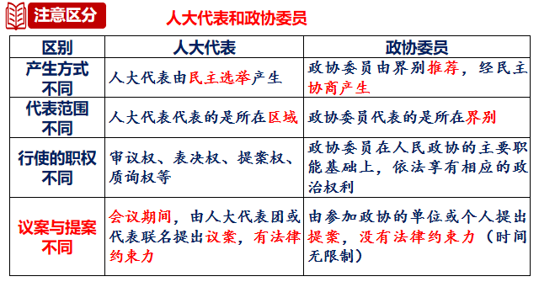

**8.注意区分人大监督、政协监督、公民监督**

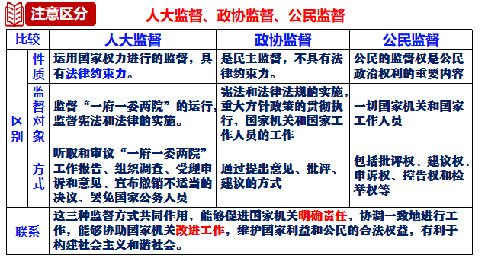

**【导思】**

1. **议题探究**

**议题一：全球气候与中美政党——中国特色社会主义政党制度特在何处？好在哪里？** **议学情境：**

|  |  |
| --- | --- |
| **气候问题已成为美国两党斗争的政治工具**  美国民主党重视环保议题，追求新能源，鄙视传统石化 能源。因此，当民主党的总统上台，会停止美国石油公司做 更进一步的石油和天然气的开采。  共和党恰恰相反。共和党支持传统石化能源，也不相信 全球气候变暖是因为传统石化能源排放大量二氧化碳所致。  因此，奥巴马时期，加入了欧洲主导的《巴黎协定》。 但是特朗普执政之后，立刻退出《巴黎协定》。等到拜登上 台后，又重新返回《巴黎协定》。  美国两党这是在玩跷跷板，你签署，我退出，大家玩得 不亦乐乎。 | **携手共奏天蓝地绿水清曲**  习近平总书记在中共二十大报告中 强调：“推动绿色发展，促进人与自然和 谐共生。”  共建清洁美丽世界，我国民主党派 一直是行动者。近年来， 民主党派围绕 “长江大保护”“双碳”等环保问题在全 国两会期间提交多个提案，多次开展调 研及视频会议，为环境治理建言献策， 不断贡献民主党派的智慧和力量。  （观看王金南院士“斗霾记”视频） |

**探究：**

1 ．中美之间政党关系有什么差别？为什么呈现这种差别？

2 ．对比中美两国政党制度分析我国政党制度特在何处？好在哪里？

**议题二：“环境资源界”，新界别新作为——政协如何贯彻中国特色社会主义政党制度之“特** **”？** **议学情境：**观看视频《“环境资源界”，新界别新作为》

**探究：**

1 ．时隔 30 年增设界别，全国政协新增“环境资源界”肩负什么新使命？

2 ．结合视频并回顾初中所学知识谈谈你对政协的认识？

**二、知识体系构建**

**【导练】**

**一、判断并修改**

1.各民主党派和中国共产党是领导与被领导、监督与被监督的关系。 ×

【辨析】中国共产党和民主党派在政治上是领导与被领导的关系，在组织上是独立的，在法 律地位上是平等的，各民主党派和中国共产党互相监督。

2.各民主党派与中国共产党政治地位是不平等的，中国共产党是执政党，民主党派是参政党； 二者法律地位平等，都必须以宪法为根本的活动准则；二者互相监督，而不是监督与被监督 的关系；中国共产党对各民主党派的领导是政治领导，而不是思想领导和组织领导。√

3.各民主党派的监督性意见彰显了民主党派的协商功能，开创了多党合作的新路径。 ×

【辨析】各民主党派的监督性意见彰显的主要是民主党派的监督功能，而非协商功能。同时 民主党派的做法是贯彻多党合作基本方针的表现，并没有开创多党合作的新路径。

4.人民政协围绕文明与和谐主题履行参政议政职能。 ×

【辨析】人民政协围绕团结和民主两大主题，履行政治协商、民主监督、参政议政的职能。

5.人民政协是协商民主的重要渠道和专门国家机关/人民政协是我国重要国家机关，履行政治 协商、民主监督、参政议政的国家职能。 ×

【辨析】人民政协是社会主义协商民主的重要渠道和专门协商机构，但不是国家机关，不履 行国家职能。

6.通过强化政协委员的质询权，促进提案落实/人民政协对政府的民主监督体现在对政府工作 进行质询和问责。 ×

【辨析】质询权是人大代表的职权，人民政协是统一战线的组织，没有质询权。人民政协对 政府等国家机关及其工作人员的民主监督是通过提出意见、批评、建议的方式进行的协商式 监督。

7.人民政协是一个机构，是一种组织。人民政协不等于民主党派，也不等于各民主党派的政 治联盟。√

8.我国的各民主党派是中国人民爱国统一战线的组织，是多党合作和政治协商的重要机构。 ×

【辨析】人民政协≠民主党派，人民政协是中国人民爱国统一战线的组织，是中国共产党领 导的多党合作和政治协商的重要机构。

9.政协委员提交正式提案表明其代替公民行使建议权，向人民政协提交正式提案说明其依法 行使质询权。 ×

【辨析】“代替 ”说法错误，政协委员向人民政协提交正式提案说明其依法履行参政议政的 职能；且质询权是人大代表的权利。

10.政协委员有审议权，可以审议《政府工作报告》。 ×

【辨析】政协委员没有审议权，人大代表具有审议权，可以审议《政府工作报告》，政协委 员可对《政府工作报告》提出意见。

**二、选择题**

1．提交提案是政协委员积极履行职能的体现，也是对政协委员履职能力的考验。提出一件提案不难，但是提出一件高质量的提案并不容易。在“模拟政协”活动中，同学就政协委员如何提出高质量提案提出了以下观点，其中正确的是（   ）

A．好的提案必须与自己所在的行业紧密相关

B．应按照少数服从多数原则进行协商，凝聚共识

C．应服务于党和国家中心任务，对所在界别的选民负责

D．应关注当前进一步全面深化改革、推进中国式现代化中的重点难点热点

【答案】D【详解】A：好的提案不一定与自己所在的行业紧密相关，A错误。B：按照少数服从多数原则进行协商的提案也不一定是高质量提案，B错误。C：应服务于党和国家中心任务，对人民负责，C错误。

D：坚持一切从实际出发，提出高质量提案应关注当前进一步全面深化改革、推进中国式现代化中的重点难点热点，D符合题意。故本题选D。

2．2024年11月26日，十四届全国政协第二十六次双周协商座谈会在京召开，围绕推动海洋高质量发展协商议政。会议指出，广大政协委员要开展研究论证、积极建言献策，助推海洋经济高质量发展体制机制改革部署落实落地，通过提案、调研、社情民意信息、联系界别群众等方式，及时反映新情况新问题，助力实现海洋科技高水平自立自强。协商座谈会的召开（   ）

①有利于充分发挥人民政协作为爱国统一战线组织的作用

②有利于引导委员发挥专业特长，为党和国家大局服务

③有利于巩固人民政协政治联盟的地位，增强协商实效

④便于公民参与民主管理，增强协商的广泛性和代表性

A．①② B．①③ C．②④ D．③④

【答案】A【详解】①②：广大政协委员要开展研究论证、积极建言献策，助推海洋经济高质量发展体制机制改革部署落实落地……助力实现海洋科技高水平自立自强，这说明座谈会的召开能够充分发挥人民政协作为爱国统一战线组织的作用，也引导委员发挥专业特长，为党和国家大局服务，①②应选。③：各民主党派是政治联盟，人民政协不是政治联盟，③不选。④：材料强调政协作用，没有体现公民参与民主管理，④不符合题意。故本题选A。

3．2024年12月6日，中共中央召开党外人士座谈会，各民主党派中央、全国工商联负责人和无党派人士就加快发展新质生产力、适当加大宏观调控力度、提高财政资金效益、打造能源消费新生态、推进国家实验室建设等提出意见和建议。这表明（   ）

A．人民政协依法履行政治协商、参政议政职能 B．民主党派行使参与国家大政方针协商的权力

C．中国共产党以党内民主推动全过程人民民主 D．中国共产党坚持民主执政，广泛汇聚民智民力

【答案】D【详解】A：这个选项描述的是人民政协的职能，而材料中提到的是中共中央召开的党外人士座谈会，并不特指人民政协，且材料更侧重于政治协商职能，A排除。B：民主党派确实参与了国家大政方针的协商，但它没有涵盖到材料中提到的“无党派人士”的参与，也没有体现出中国共产党的民主执政原则，比较片面，B排除。C：材料中的重点在于党外人士座谈会的召开，以及广泛汇聚民智民力的做法，而不是党内民主，C排除。D：中共中央召开党外人士座谈会，听取各民主党派和无党派人士的意见和建议，体现了中国共产党在决策过程中坚持民主执政，广泛吸收社会各界的智慧和力量，D正确。

4．习近平总书记多次提出，希望各民主党派“做中国共产党的好参谋、好帮手、好同事，增强责任和担当，共同把中国的事情办好”对此，下列认识正确的是（   ）

①中国共产党同各民主党派肝胆相照、荣辱与共 ②中国共产党与各民主党派共同履行了国家职能

③中国共产党与各民主党派是联合执政的友党关系④各政党包括执政党都必须以宪法为根本的活动准则

A．①③ B．①④ C．②③ D．②④

【答案】B【详解】①④：各民主党派“做中国共产党的好参谋、好帮手、好同事，增强责任和担当，共同把中国的事情办好”说明中国共产党同各民主党派肝胆相照、荣辱与共；我国各政党包括执政党都必须以宪法为根本的活动准则，①④正确。②：中国共产党与各民主党派都不是国家机关，不能履行国家职能，②排除。③：中国共产党是执政党，各民主党派是参政党，两者之间不是联合执政的关系，③排除。

5．2024年7月，全国政协副主席王光谦率全国政协人口资源环境委员会党外委员到山东省，围绕“加强近岸海域综合治理，推进美丽海湾建设”进行专题视察，强调美丽海湾建设第一位的就是要深入学习领会习近平总书记关于海洋生态环境保护重要论述的精神实质、核心要义和实践要求，要以高质量履职推进海洋生态环境保护工作。这说明（   ）

①人民政协聚焦党和国家的中心任务        ②民主党派履行参政议政职能

③民主党派具有共产党赋予的参政权        ④协商民主是我国民主的独特优势

A．①③ B．①④ C．②③ D．②④

【答案】B【详解】①：全国政协副主席王光谦率全国政协人口资源环境委员会党外委员到山东省，强调美丽海湾建设第一位的就是要深入学习领会习近平总书记关于海洋生态环境保护重要论述的精神实质、核心要义和实践要求，要以高质量履职推进海洋生态环境保护工作。这说明人民政协聚焦党和国家的中心任务，①正确。②：人民政协履行参政议政职能，而不是民主党派，而且材料没有体现民主党派，②错误。

③：民主党派具有法律赋予的参政权，而不是共产党，③错误。④：全国政协副主席王光谦率全国政协人口资源环境委员会党外委员到山东省，围绕“加强近岸海域综合治理，推进美丽海湾建设”进行专题视察，这说明协商民主是我国民主的独特优势，④正确。故本题选B。

6．为拓宽提案选题来源渠道，使政协提案更加反映民意、汇集民智，扩大社会参与面，提高提案建言的精准度和实效性，某市政协面向社会公开征集提案选题线索。材料表明政协（   ）

A．作为爱国者的政治联盟，发扬了协商民主的优势B．聚焦地方发展中心任务，通过民主协商汇聚共识

C．行使提案权，采取多种方式听取人民意见和要求D．通过政党协商集中意见，推动决策科学化民主化

【答案】B【详解】A：人民政协是最广泛的爱国统一战线组织，而不是爱国者的政治联盟，A错误。B：政协面向社会公开征集提案选题线索，表明政协聚焦地方发展中心任务，通过民主协商汇聚共识，B符合题意。C：提案权是人大代表的权利，人民政协通过提案参政议政，但不是行使提案权，C错误。D：材料强调人民政协发扬了协商民主的优势，不涉及通过政党协商集中意见，D与题意不符。故本题选B。

7．山东省政协11个涉农界别围绕“乡村振兴齐鲁样板推进情况”主题，开展专项民主监督协商会，深入田间地头，走进界别群众，开展专题聚识活动，形成调研协商成果11篇，反映存在问题34项，提出有针对性的意见建议43条。这表明山东省政协（   ）

①创新了政协的协商方式，凝聚了界别群众的集体智慧

②践行以人民为中心的发展思想，制定乡村振兴相关政策

③发挥协商机构作用，以高质量履职成果彰显“政协之为”

④聚焦工作重点，将协商、聚识、监督等环节贯通起来

A．①② B．①③ C．②④ D．③④

【答案】D【详解】①：山东省政协开展专项民主监督协商会，并没有创新政协的协商方式，①不选。

②：政协可以为制定乡村振兴相关政策提出针对性的意见建议，但政协不是国家机关，不能制定乡村振兴相关政策，②不选。③④：山东省政协围绕“乡村振兴齐鲁样板推进情况”主题，开展专项民主监督协商会，形成调研协商成果、反映存在问题、提出有针对性的意见建议，这表明山东省政协发挥协商机构作用，聚焦工作重点，将协商、聚识、监督等环节贯通起来，以高质量履职成果彰显“政协之为”，③④符合题意。

故本题选D。

**【导悟】写下这节课的所得和依旧存在的疑惑**

|  |
| --- |
|  |